# Afhentning af storskrald

Kære beboere på Slangerupgade,

Tak for jeres tilmelding til afhentning af storskrald i perioden 28. februar og 01. marts.

En stor del af jeres storskrald kan genanvendes og korrekt sortering sikrer, at mest muligt af storskraldet bliver genanvendt.

Stil derfor hver fraktion **tydeligt adskilt** f.eks. pap (bundtet og foldet), jern/ metal, ting af hård plast og elektriske ting. Mindre genstande af samme fraktion afleveres i klare sække.

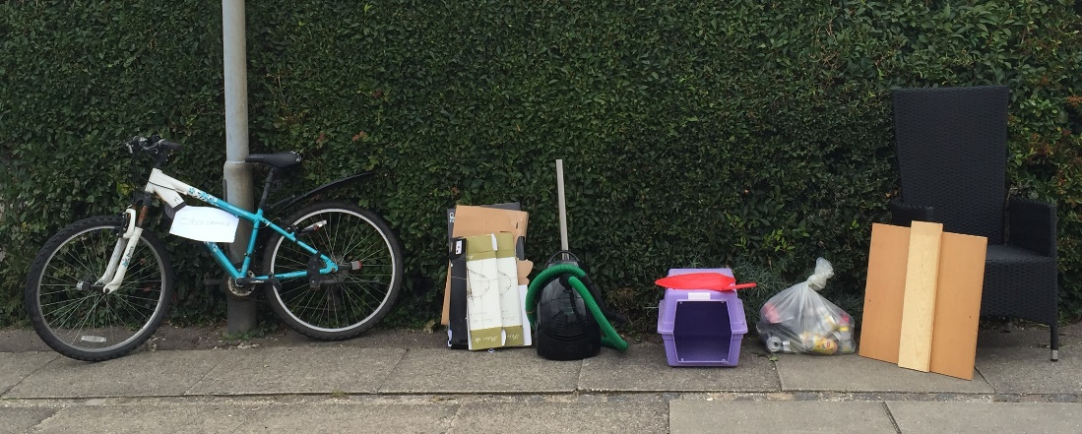

Affald, som ikke er sorteret, eller som er lagt i ikke-gennemsigtige sække, medtages ikke.

Yderligere oplysninger omkring vores storskraldsordning findes på vores hjemmeside [www.hillerodforsyning.dk/affald](http://www.hillerodforsyning.dk/affald).

Hvis du har spørgsmål, er du også velkommen til at ringe til vores kundeservice på 48 23 10 00.

Med venlig hilsen

Hillerød Forsyning